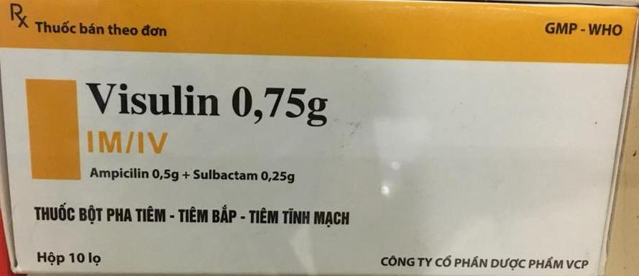

**THÔNG TIN THUỐC**

(Tài liệu tham khảo: Dược thư Quốc gia VN; Đơn hướng dẫn của NSX)

**VINSULIN 0,75G *(Giá 14.500 đồng)***

**Thành phần chính:**  Ampicilin 0,5g + Sulbactam 0,25g

**Quy cách đóng gói:**  Hộp 10 lọ thuốc bột pha tiêm

**Dược lực học:**

Ampicilin là kháng sinh bán tổng hợp có phổ tác dụng rộng với hoạt tính kháng khuẩn tác dụng trên nhiều vi khuẩn Gram (+) và Gram (-)

Sulbactam là một acid sulfon penicilamic, có ái lực cao và gắn với một số beta-lactamase, nên phối hợp Sulbactam với Ampicilin tạo ra một tác dụng hiệp đồng diệt khuẩn.

**Chỉ định:**

- Nhiễm khuẩn da và cấu trúc da

- Nhiễm khuẩn ổ bụng

- Nhiễm khuẩn phụ khoa

**Chống chỉ định:**

- Dị ứng với kháng sinh nhóm penicillin và cephalosporin

- Tiền sử vàng da ứ mật hoặc rối loạn chức năng gan khi sử dụng ampicilin/sulbactam trước đây; Tăng bạch cầu đơn nhân nhiễm khuẩn, nhiễm virus Herpes.

**Cách dùng và liều lượng:**

- Đường dùng: Tiêm bắp sâu, tiêm tĩnh mạch chậm từ 10-15 phút và truyền tĩnh mạch trong vòng 15-30 phút.

- Liều dùng: Liều được tính trên liều ampicilin/sulbactam tỷ lệ 2:1

Người lớn: 1,5g - 3g/lần, cứ 6 giờ một lần. Tổng liều của sulbactam không vượt quá 4g/ngày.

Liều sử dụng tùy thuộc vào mức độ nhiễm khuẩn:

+ Nhẹ: Liều 1,5g - 3g

+ Vừa: Liều tối đa là 6g

+ Nặng: Liều tối đa là 12g

Trẻ em từ một tuổi trở lên: Dùng liều 200mg ampicilin + 100mg sulbactam/kg/ngày chia thành các liều nhỏ, truyền tĩnh mạch cách nhau 6 giờ.

Trẻ em có cân nặng >40kg trở lên: Liều dùng được khuyến cáo là liều dành cho người lớn.

**Tác dụng phụ:** - Hay gặp, ADR >1/100: **Tiêu hóa**: tiêu chảy; **Da**: Phát ban; **Tim mạch:** Viêm tĩnh mạch huyết khối và viêm tĩnh mạch.

- Ít gặp: Mẩn ngứa, buồn nôn, đau đầu, đau ngực, viêm dạ dày, viêm đại tràng màng giả, đầy hơi, chướng bụng, mày đay.

**Bảo quản:** Ở nhiệt độ dưới 300C, tránh ánh sáng.

***Ngày 14/8/2018***

**Người cung cấp thông tin**

**DS Võ Thị Trâm**